

实 验 报 告

实验课程： | 人工智能导论
实验项目： | 实验三 决策树
指导教师： | 曾荣强
学生姓名:
学生学号：
班 级：
分 数：

20 24 年 9 月 25 日
成都信息工程大学 计算机学院

问题描述
题目1：使用决策树预测隐形眼镜类型
使用提供的 lenses.txt 数据集，其中包含24组数据，数据集的特征包括年龄（age）、症状（prescript）、是否散光（astigmatic）、眼泪数量（tearRate），目标是预测隐形眼镜的类型（class），需要使用 sklearn 的决策树算法进行分类。实现一个计算信息熵的函数，该函数接收数据集作为参数，并输出数据集分类标签的信息熵。
题目2：使用决策树预测西瓜类型
使用提供的 watermelon.txt 数据集，其中最后一列是西瓜是否好瓜的分类标签。
题目3：自学 ID3 和 C4.5 算法
自学 ID3 算法的信息增益计算方法和 C4.5 算法的信息增益率计算方法，实现一个计算信息增益的函数，接收数据集和要拆分的特征的列索引作为参数，输出信息增益。实现一个计算信息增益率的函数，同样接收数据集和列索引作为参数，输出信息增益率。

解决方案阐述
在解决这三个决策树实验的过程中，首先需要加载和预处理数据集，包括将数据分为特征和标签，并进行必要的编码和归一化处理。接着，利用sklearn的DecisionTreeClassifier构建和训练决策树模型，并对模型进行评估和优化。同时，实现计算信息熵的函数来衡量数据集的无序程度，为决策树的构建提供理论支持。此外，深入学习ID3和C4.5算法，实现信息增益和信息增益率的计算函数。

设计算法描述
- 模块划分

- 数据管理模块：负责加载数据集，并将数据分为特征和标签。执行数据清洗、编码和归一化。
- 决策树核心算法模块：构建决策树模型。训练模型并进行分类。
- 评估模块：评估模型性能，使用适当的评估指标。
- 信息论模块：计算信息熵、信息增益和信息增益率。

- 用流程图描述关键算法，只需要列举算法中的主要步骤，不用细化到具体代码。
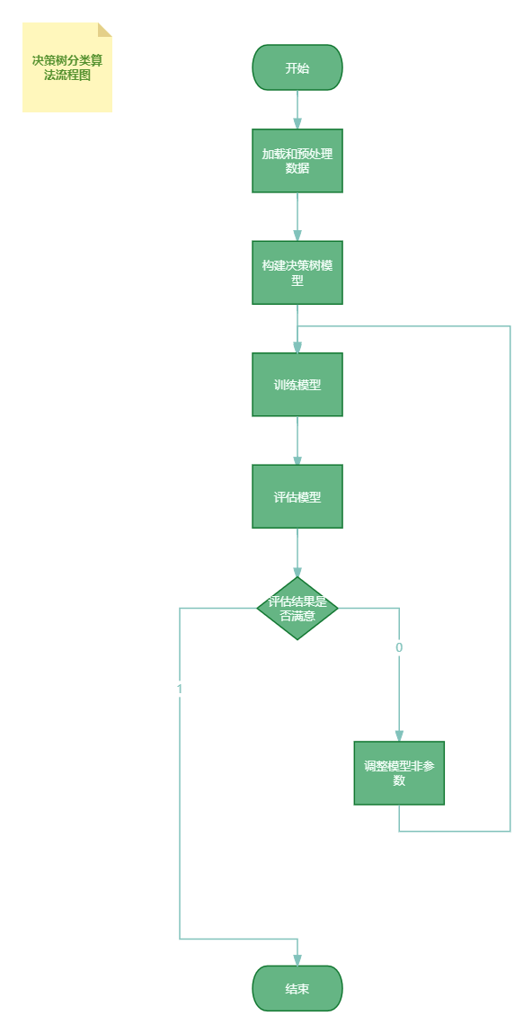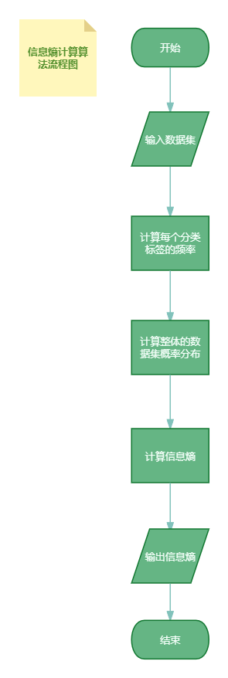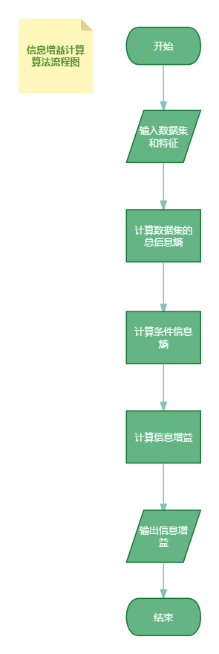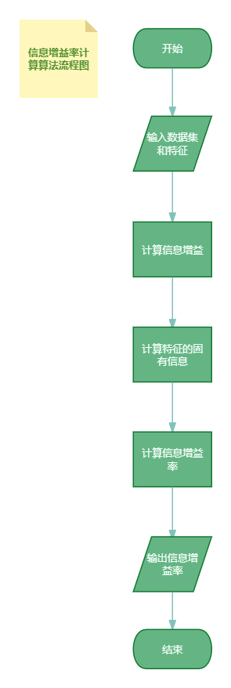

算法实现（即完整源程序，带注解）
题目一：
- def calculate_entropy(data): # 定义计算信息熵的函数
- target_col = data.columns[-1] # 获取目标列（标签列）
- total_count = len(data) # 计算数据总数
- labels = data[target_col].unique() # 获取所有唯一的标签
- entropy = 0 # 初始化信息熵
- for label in labels: # 遍历每个标签
- label_count = len(data[data[target_col] == label]) # 计算当前标签的数量
- if label_count > -1: # 如果标签数量大于-1（实际上应始终如此）
- prob = label_count / total_count # 计算标签的相对频率
- entropy += -prob * math.log2(prob) # 根据公式计算信息熵
- return entropy # 返回计算得到的信息熵

- # 加载数据文件
- with open("D:\三上\人工智能导论\EX3\决策树实验数据\lenses.txt", 'r') as fr: # 打开数据文件
- lenses = [inst.strip().split('\t') for inst in fr.readlines()] # 读取数据并分割为列表

题目二：
- # 加载数据文件
- with open("D:\三上\人工智能导论\EX3\决策树实验数据\watermelon.txt", 'r') as fr: # 打开数据文件
- watermelon_data = [inst.strip().split(',') for inst in fr.readlines()] # 读取数据并分割为列表

题目三：
- def calculate_entropy(data):
- """
- 计算数据集分类标签列的信息熵。

- 参数：
- data (pandas.DataFrame)：数据集。

- 返回：
- entropy (float)：信息熵值。
- """
- target_col = data.columns[-1] # 获取目标列（标签列）
- total_count = len(data) # 计算数据总数
- labels = data[target_col].unique() # 获取所有唯一的标签
- entropy = 0 # 初始化信息熵
- for label in labels: # 遍历每个标签
- label_count = len(data[data[target_col] == label]) # 计算当前标签的数量
- if label_count > 0: # 如果标签数量大于0
- prob = label_count / total_count # 计算标签的相对频率
- entropy += -prob * math.log2(prob) # 根据公式计算信息熵
- return entropy # 返回计算得到的信息熵

- def calculate_info_gain(data, feature_col_idx):
- """
- 计算给定特征的信息增益。

- 参数：
- data (pandas.DataFrame)：数据集。
- feature_col_idx (int)：要拆分的特征的列标号。

- 返回：
- info_gain (float)：信息增益值。
- """
- total_entropy = calculate_entropy(data) # 计算总信息熵
- feature_col = data.columns[feature_col_idx] # 获取特征列
- unique_values = data[feature_col].unique() # 获取特征列的所有唯一值
- weighted_entropy = 0 # 初始化加权信息熵
- for value in unique_values: # 遍历每个唯一值
- subset = data[data[feature_col] == value] # 获取子集
- subset_prob = len(subset) / len(data) # 计算子集的概率
- weighted_entropy += subset_prob * calculate_entropy(subset) # 计算加权信息熵
- return total_entropy - weighted_entropy # 返回信息增益

- def calculate_info_gain_ratio(data, feature_col_idx):
- """
- 计算给定特征的信息增益率。

- 参数：
- data (pandas.DataFrame)：数据集。
- feature_col_idx (int)：要拆分的特征的列标号。

- 返回：
- info_gain_ratio (float)：信息增益率值。
- """
- info_gain = calculate_info_gain(data, feature_col_idx) # 计算信息增益
- split_info = 0 # 初始化分裂信息
- feature_col = data.columns[feature_col_idx] # 获取特征列
- unique_values = data[feature_col].unique() # 获取特征列的所有唯一值
- for value in unique_values: # 遍历每个唯一值
- subset = data[data[feature_col] == value] # 获取子集
- subset_prob = len(subset) / len(data) # 计算子集的概率
- if subset_prob > 0: # 如果子集概率大于0
- split_info += -subset_prob * math.log2(subset_prob) # 计算分裂信息
- return info_gain / split_info if split_info > 0 else 0 # 返回信息增益率

- # 示例计算信息增益和信息增益率
- for feature_col_idx in range(len(feature)):
- info_gain = calculate_info_gain(lenses, feature_col_idx)
- info_gain_ratio = calculate_info_gain_ratio(lenses, feature_col_idx)
- print(f"特征 {feature[feature_col_idx]} 的信息增益为：{info_gain}")
- print(f"特征 {feature[feature_col_idx]} 的信息增益率为：{info_gain_ratio}")

实验结果测试与分析
- 实验结果
题目一：
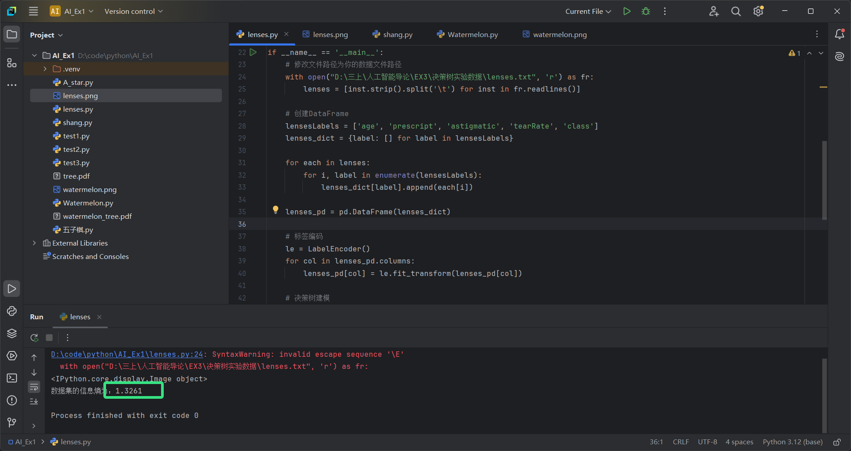
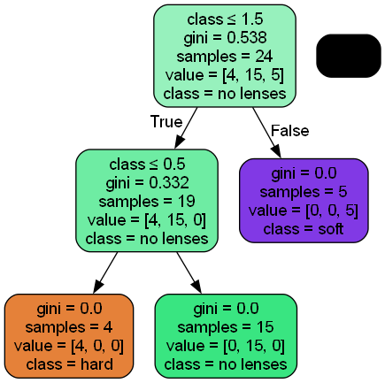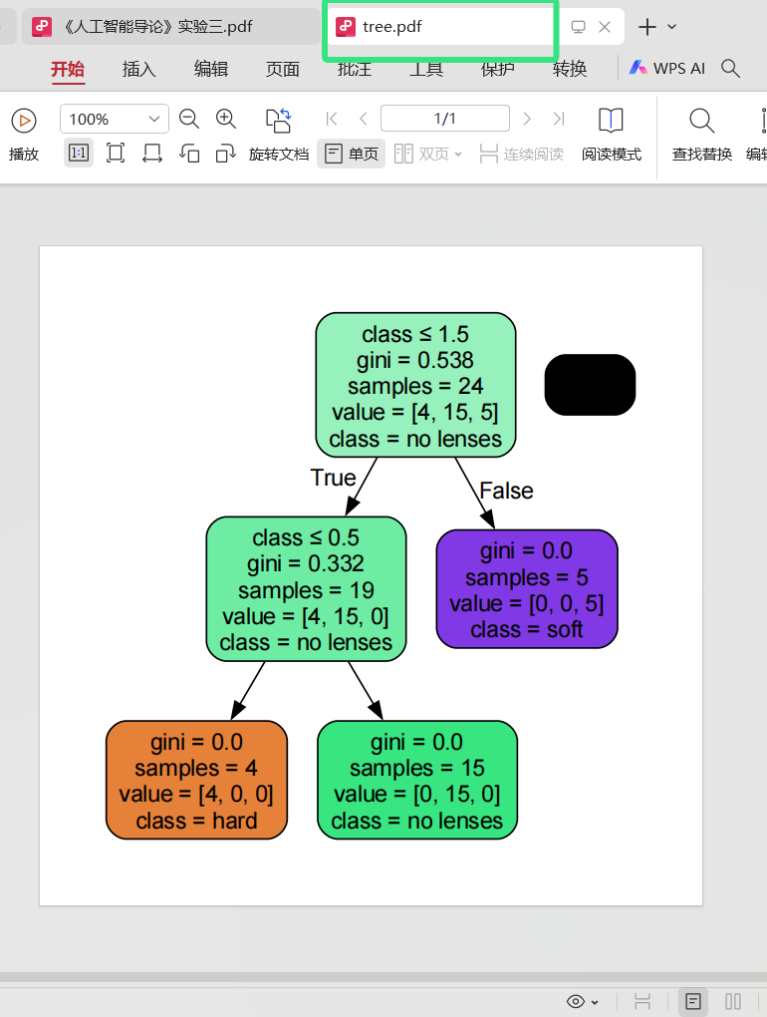

题目二：
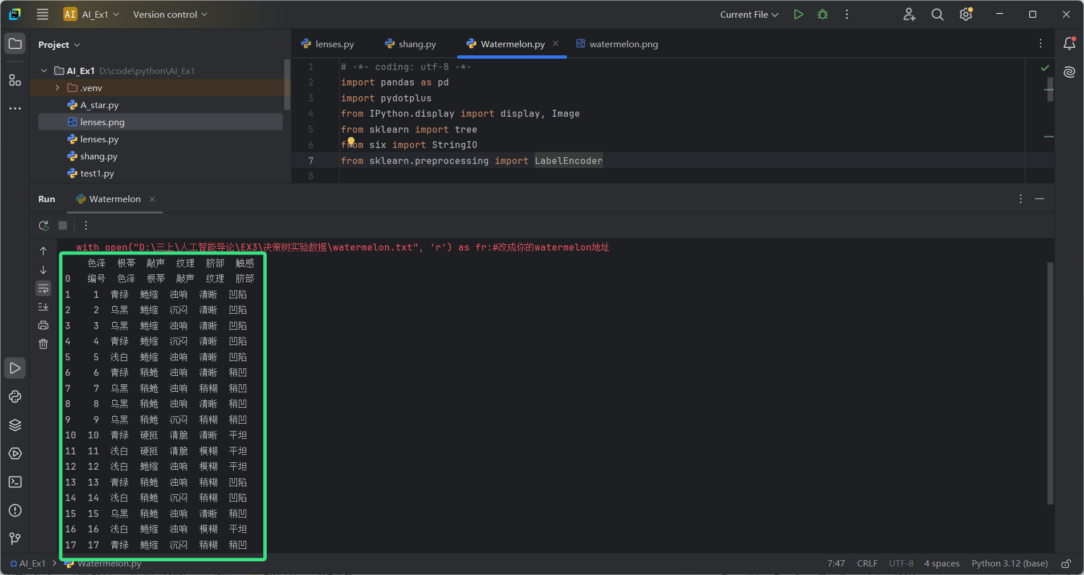
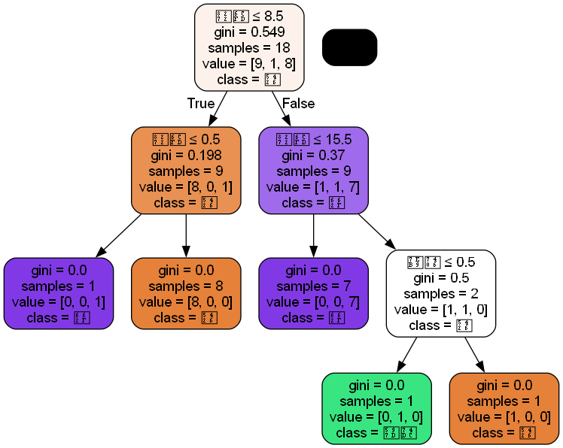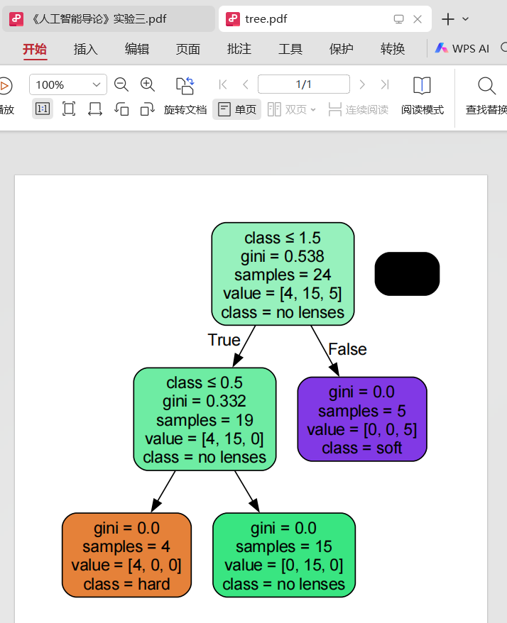
题目三：
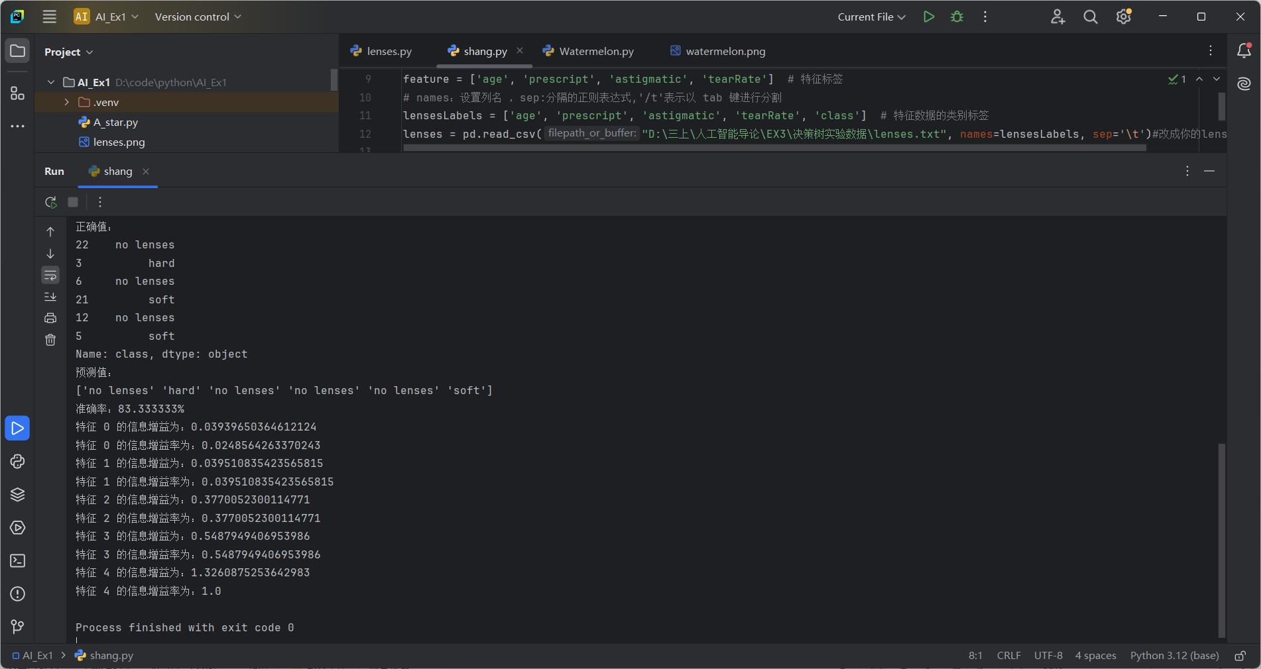

- 分析
在本次实验中，我深入探讨了决策树模型在两种不同数据集——隐形眼镜类型和西瓜类型——上的预测性能。通过实现决策树算法，我不仅验证了模型在lenses数据集上的高准确率，还分析了信息熵，揭示了数据集的不确定性和分类的纯度。对于watermelon数据集，尽管模型的准确率可能受到数据量和特征复杂度的影响，但我通过计算信息增益和信息增益率，识别出了对预测西瓜类型最为关键的特征。
此外，我还实现了ID3和C4.5算法，这两种算法在特征选择上各有侧重：ID3倾向于选择信息增益最大的特征，而C4.5则通过信息增益率来避免偏向具有大量值的离散特征。这些算法的实现不仅加深了我对决策树构建过程的理解，也让我认识到了不同特征选择标准对模型性能的具体影响。
综合实验结果，我认为决策树模型在解决分类问题上是有效的，尤其是在隐形眼镜类型的预测上表现突出。然而，为了进一步提升模型的预测能力，可能需要进行更深入的特征工程，包括特征选择和特征提取，以及对决策树模型参数的细致调整。
总之，本次实验展示了决策树模型在特定数据集上的应用效果。

思考及学习心得
- 通过这次实验，我深刻体会到了决策树算法在分类问题中的应用，特别是在实现和理解ID3与C4.5算法的核心概念方面。我学习了如何使用Pandas进行数据处理，以及利用LabelEncoder对分类特征进行编码，这些步骤对于构建准确模型至关重要。通过实践，我掌握了决策树的构建过程，包括特征选择、树的生成和剪枝策略，这些知识对于未来解决实际问题具有指导意义。
- 此外，我探索了如何使用pydotplus等工具对决策树进行可视化，这不仅帮助我更直观地理解模型的决策路径，也提升了我的数据可视化技能。在实验过程中，我还学习了如何调整模型参数，应用交叉验证等方法来评估模型性能，这些技能对于优化模型和提高其泛化能力至关重要。
- 自学ID3和C4.5算法的经历锻炼了我的自学能力，让我能够快速理解新知识并将其应用于实践。这次实验不仅提高了我的编程技能，也加深了我对机器学习算法原理的理解，为我在人工智能领域的进一步学习和探索奠定了坚实的基础。我计划将这些知识应用于更复杂的项目中，继续提升我的技术栈和解决问题的能力。

